หน่วยการเรียนรู้ที่ ๓
ตามรอยพ่อ พอเพียง

เวลา ๑๑ ชั่วโมง
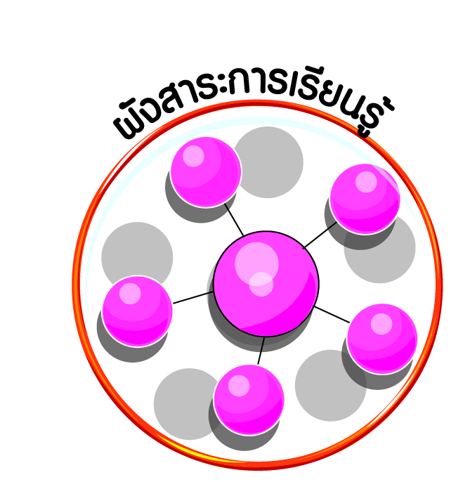
ผังสาระการเรียนรู้

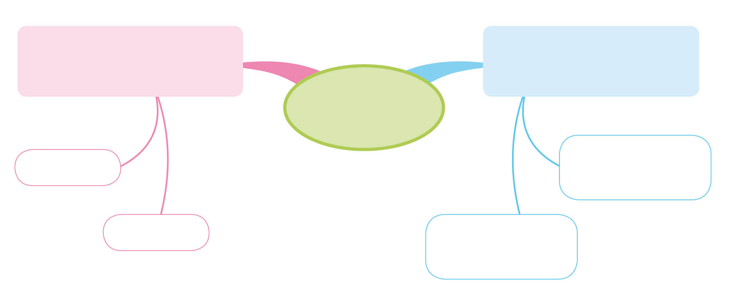
หลักการทรงงานของพระบาทสมเด็จพระเจ้าอยู่หัว
พระบรมราโชวาท
ของพระบาทสมเด็จพระเจ้าอยู่หัว

ตามรอยพ่อ
พอเพียง

ประหยัด เรียบง่าย
ได้ประโยชน์สูงสุด
การออม

ความซื่อสัตย์สุจริต
จริงใจต่อกัน
การประหยัด


ผลการเรียนรู้

ปฏิบัติตนตามพระบรมราโชวาท หลักการทรงงาน และหลักปรัชญาของเศรษฐกิจพอเพียง (ข้อ ๕)
ปฏิบัติตนเป็นผู้มีวินัยในตนเอง (ข้อ ๑๐)




หน่วยการเรียนรู้ที่ ๓ ตามรอยพ่อ พอเพียง
แผนการจัดการเรียนรู้ที่ ๑ เรื่อง พึ่งตนเอง (๑)

ส ๑๑๒______หน้าที่พลเมือง ๑ กลุ่มสาระการเรียนรู้สังคมศึกษา ศาสนา และวัฒนธรรม

ชั้นประถมศึกษาปีที่ ๑ เวลา ๑ ชั่วโมง

ผลการเรียนรู้

- ปฏิบัติตนตามพระบรมราโชวาท หลักการทรงงาน และหลักปรัชญาของเศรษฐกิจพอเพียง (ข้อ ๕)
- ปฏิบัติตนเป็นผู้มีวินัยในตนเอง (ข้อ ๑๐)


สาระสำคัญ/ความคิดรวบยอด/หลักการ

หลักปรัชญาของเศรษฐกิจพอเพียงในระดับบุคคลและครอบครัว คือ การที่สมาชิกในครอบครัวใช้ชีวิตบนพื้นฐานของการรู้จักตนเอง สามารถพึ่งตนเองได้ และดำเนินชีวิตอย่างพอกิน พอใช้
โดยไม่เบียดเบียนผู้อื่น รู้จักออม เมื่อเหลือกิน เหลือใช้ (มีมากพอ) ก็แบ่งปัน เอื้อเฟื้อเผื่อแผ่ ทำให้เกิดความสุข ความพอใจในการดำเนินชีวิตอย่างพอเพียง เพื่อให้อยู่อย่างพอเพียงได้ในทุกสถานการณ์
การพึ่งตนเองได้ในวัยเด็กคือ การช่วยเหลือตนเองในสิ่งที่สามารถทำได้


สาระการเรียนรู้

- การพึ่งตนเอง


สมรรถนะสำคัญของผู้เรียน
ฐาน

- ความสามารถในการคิด
- การคิดวิเคราะห์
- การคิดสังเคราะห์
- การคิดประเมินค่า
- การคิดอย่างมีวิจารณญาณ
- การคิดสร้างสรรค์
- ความสามารถในการใช้ทักษะชีวิต

คุณลักษณะอันพึงประสงค์และค่านิยม
ฐาน

คุณลักษณะอันพึงประสงค์ | ค่านิยมหลักของคนไทย
- รักชาติ ศาสน์ กษัตริย์  - ซื่อสัตย์สุจริต    - มีวินัย    - ใฝ่เรียนรู้  - อยู่อย่างพอเพียง    - มุ่งมั่นในการทำงาน  - รักความเป็นไทย  - มีจิตสาธารณะ | - มีความรักชาติ ศาสนา พระมหากษัตริย์  - ซื่อสัตย์ เสียสละ อดทน    - กตัญญูต่อพ่อแม่ ผู้ปกครอง ครูบาอาจารย์    - ใฝ่หาความรู้ หมั่นศึกษาเล่าเรียน ทั้งทางตรง  และทางอ้อม  - รักษาวัฒนธรรมประเพณีไทยอันงดงาม  - มีศีลธรรม รักษาความสัตย์ หวังดีต่อผู้อื่น  เผื่อแผ่และแบ่งปัน  - เข้าใจ เรียนรู้การเป็นประชาธิปไตย อันมีพระมหากษัตริย์ทรงเป็นประมุข ที่ถูกต้อง  - มีระเบียบวินัย เคารพกฎหมาย ผู้น้อยรู้จัก การเคารพผู้ใหญ่  - มีสติรู้ตัว รู้คิด รู้ทำ รู้ปฏิบัติ ตามพระราชดำรัสของพระบาทสมเด็จพระเจ้าอยู่หัว    - รู้จักดำรงตนอยู่โดยใช้หลักปรัชญาของเศรษฐกิจพอเพียง    - มีความเข้มแข็งทั้งร่างกายและจิตใจ ไม่ยอมแพ้ต่ออำนาจฝ่ายต่ำหรือกิเลส มีความละอาย เกรงกลัวต่อบาปตามหลักของศาสนา  - คำนึงถึงผลประโยชน์ของส่วนรวมและของชาติมากกว่าผลประโยชน์ของตนเอง

ภาระงาน/ชิ้นงาน
ฐาน

- ชิ้นงานที่ ๖ เรื่อง นาฬิกาชีวิต
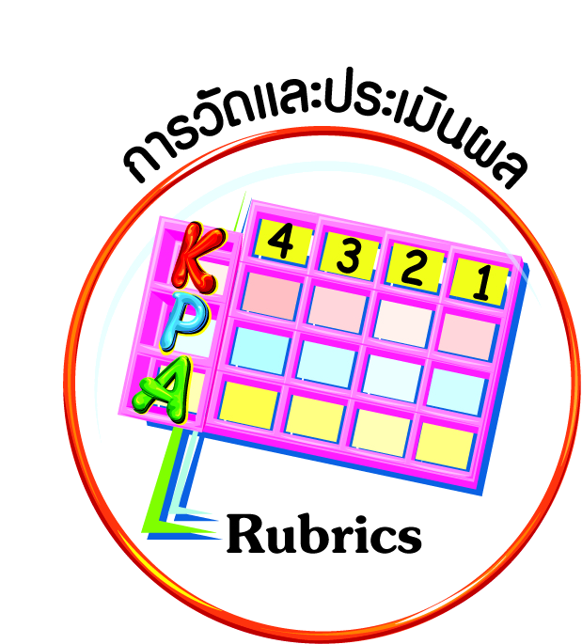
การวัดและประเมินผล
ฐาน

- แบบประเมินพฤติกรรมรายบุคคล
- การประเมินผลตามสภาพจริง (Rubrics)
- เกณฑ์การให้คะแนน (ระดับคะแนน-ระดับคุณภาพ)

การจัดกิจกรรมการเรียนรู้
ฐาน

๑. ครูนำเข้าสู่บทเรียนด้วยการอ่านนิทานเรื่อง กระต่ายกับเพื่อนรัก ให้นักเรียนฟังอย่างช้า
ให้นักเรียนอาสาสมัครประมาณ ๑๐ คน แสดงท่าทางประกอบ (กระต่าย ม้า วัว แพะ แกะ ฝูงหมาป่า หากมีหน้ากากรูปสัตว์ให้ผู้แสดงใส่ก็จะช่วยให้น่าสนใจมากขึ้น)

นิทานเรื่อง กระต่ายกับเพื่อนรัก
กระต่ายตัวหนึ่งคิดว่า สัตว์ในป่าทุกตัวเป็นเพื่อนรักของมัน วันหนึ่ง มันได้ยินเสียงหมาป่าดังมาจากชายทุ่ง กระต่ายจึงไปหาม้าเพื่อขอขี่หลังหนีจากอันตราย
“วันนี้ข้าไม่ว่างจริง ๆ เพื่อนเอ๋ย เจ้าลองไปขอความช่วยเหลือจากเจ้าวัวดูเถอะ” ม้าปฏิเสธ
กระต่ายขอให้วัวช่วยไล่ขวิดขับไล่พวกหมาป่า แต่วัวก็อ้างว่ามีนัดกับนางวัวสาว
“ลองไปหาเจ้าแพะดูซิ มันคงช่วยพาเจ้าหนีได้แน่” วัวแนะนำ
“แต่ขนของข้าแข็งและหยาบ อาจจะตำก้นของเจ้าได้นะ” แพะบ่ายเบี่ยง และแนะนำให้ไปหาแกะที่มีขนยาวและนิ่มกว่า
“ข้าก็อยากจะช่วยเจ้าเหมือนกัน” แกะพูดเอาใจ “เจ้าก็รู้นี่ว่าหมาป่ามันก็ชอบกินแกะเหมือนเจ้าน่ะแหละ เอาไว้ช่วยอย่างอื่นดีกว่านะ”
ขณะนั้นหมาป่าฝูงใหญ่วิ่งมาใกล้มากแล้ว กระต่ายจึงตัดสินใจเผ่นหนี และโชคดีที่หนีพ้นอันตรายไปได้อย่างหวุดหวิด
๒. ครูตั้งประเด็นคำถามเกี่ยวกับเรื่องราวที่เกิดขึ้น และการกระทำของตัวละครแต่ละตัวว่าดีหรือไม่ดีอย่างไร ให้นักเรียนร่วมกันอภิปราย และร่วมกันสรุปข้อคิดที่ได้จากนิทานเรื่องนี้ เช่น
ทุกคนต้องช่วยเหลือตนเองก่อน ต้องพึ่งตนเองก่อน ไม่ควรหวังพึ่งผู้อื่นก่อน
๓. นักเรียนทำชิ้นงานที่ ๖ เรื่อง นาฬิกาชีวิต


การจัดบรรยากาศเชิงบวก
ฐาน

ให้นักเรียนมีโอกาสได้เห็นแบบอย่างที่ดี ได้เรียนรู้การประพฤติปฏิบัติที่ถูกต้องดีงาม ร่วมกันแสดงความคิด ความรู้สึก แลกเปลี่ยนประสบการณ์เพื่อขยายการเรียนรู้ สามารถศึกษาจากสื่อและแหล่งเรียนรู้ที่หลากหลาย ครูเป็นผู้แนะนำแนวทางที่ถูกต้อง


สื่อการเรียนรู้และแหล่งการเรียนรู้
ฐาน

- นิทาน


ข้อเสนอแนะของผู้บริหารสถานศึกษา

______________________________________________________________________________
______________________________________________________________________________
______________________________________________________________________________
______________________________________________________________________________
______________________________________________________________________________
______________________________________________________________________________
______________________________________________________________________________
______________________________________________________________________________
______________________________________________________________________________
______________________________________________________________________________
______________________________________________________________________________
______________________________________________________________________________
______________________________________________________________________________
______________________________________________________________________________
______________________________________________________________________________
______________________________________________________________________________
______________________________________________________________________________
______________________________________________________________________________
______________________________________________________________________________
______________________________________________________________________________
______________________________________________________________________________
______________________________________________________________________________
______________________________________________________________________________
______________________________________________________________________________

ลงชื่อ_________________________ (ผู้บริหารสถานศึกษา)
(_________________________)
________/________/________
บันทึกหลังการสอน

ผลการจัดการเรียนการสอน
]
______________________________________________________________________________
______________________________________________________________________________
______________________________________________________________________________
______________________________________________________________________________
______________________________________________________________________________
______________________________________________________________________________

ปัญหา / อุปสรรค
]

______________________________________________________________________________
______________________________________________________________________________
______________________________________________________________________________
______________________________________________________________________________
______________________________________________________________________________
______________________________________________________________________________

แนวทางแก้ไข
]

______________________________________________________________________________
______________________________________________________________________________
______________________________________________________________________________
______________________________________________________________________________
______________________________________________________________________________
______________________________________________________________________________

ลงชื่อ_____________________________ (ผู้บันทึก)
(____________________________)
_________/__________/________

